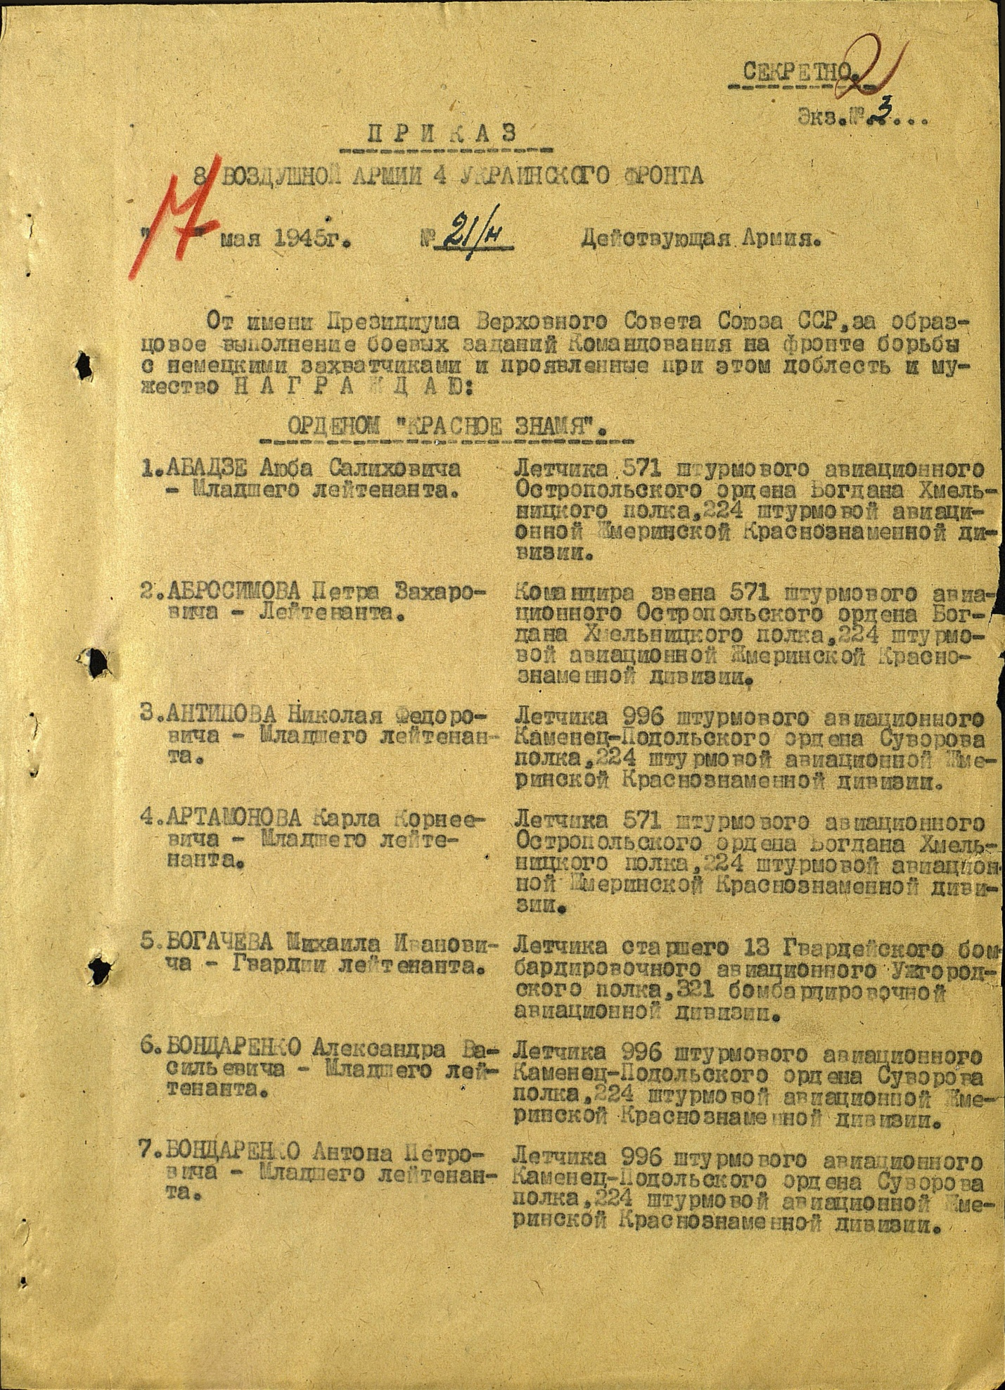
Архив ЦА МО РФ: фонд-33; опись-687572; ед. хранения -2656; № записи – 39256218.
Приказ №21/н от 17 мая 1945 г.

